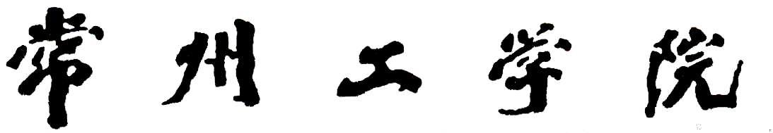
SJ010-1
届毕业设计（论文）成绩综合评定表
二级学院： 班 级：
学 生： 学 号：
课 题 名 称
课 题 类 型 |  | □ 毕业设计 □ 毕业论文
指导教师评定成绩 |  | × % ＝
评阅教师评定成绩 |  | × % ＝
答辩成绩 |  | × % ＝
汇总成绩
答辩委员会综合评定意见 | 综合评定等级  答辩委员会负责人签名  年 月 日

